BGS/SFA/0566/8829-2015

Arbeitsanweisung zur Aufhebung der Regelung des § 56 Abs.3 AlVG
durch den Verfassungsgerichtshof
unter Berücksichtigung
des Erlasses BMASK- 433.001/0028-VI/B/1/2015 vom 20.8.2015

Inhalt
1 Was bedeutet generell, die Aufhebung der Regelung des § 56 Abs.3 AlVG ab Kundmachung im BGBl? 2
2 Wann hat eine Beschwerde gegen einen Bescheid aufschiebende Wirkung? 3
3 Was wird bei den BRZ TNBs verändert? 5
4 Wie erfolgt der Ausschluss der aufschiebenden Wirkung in den TNBs? 8
5 Was bedeutet es allgemein in der Praxis, wenn einer Beschwerde aufschiebende Wirkung zukommt, weil sie im erstinstanzlichen Bescheid nicht ausdrücklich ausgeschlossen wurde? 10
6 Wann kommt NACH Umsetzung der zuvor genannten Umsetzungsschritte einer Beschwerde gegen einen Bescheid der RGS aufschiebende Wirkung zu? 12
7 Wie sind „Übergangsfälle“ zu den TABS 010, 210, 051, 251, 006 und 206 zu behandeln? 16
8 Wie ist in Beschwerdevorentscheidungen über die aufschiebende Wirkung abzusprechen? 17
9 Was ist bei der Bearbeitung der Beschwerden in der Applikation ALV 2.Instanz zu beachten? 20

Was bedeutet generell, die Aufhebung der Regelung des § 56 Abs.3 AlVG ab Kundmachung im BGBl?

Grundsätzlich bewirkt die Einbringung eines Rechtsmittels gegen einen Bescheid „aufschiebende Wirkung“ – das heißt, dass durch die Einbringung der Beschwerde der Eintritt der rechtlichen Wirkungen des Bescheides vorläufig aufgeschoben wird. Von dieser generellen Regelung gibt es gesetzlich festgelegte Ausnahmen – eine solche Ausnahme befand sich in § 56 Abs. 3 AlVG. Einer Beschwerde gegen AlVG Bescheide kam keine aufschiebende Wirkung zu – sie konnte nur im Einzelfall während der Beschwerdefrist beantragt und unter den in § 56 Abs. 3 AlVG festgelegten Voraussetzungen zuerkannt werden.

Diese Bestimmung hat der Verfassungsgerichtshof aufgehoben. Die Kundmachung ist mit BGBl. I Nr. 28/2015 am 23.1.2015 erfolgt.

Auswirkung der Aufhebung von § 56 Abs.3 AlVG ist, dass ab dem Tag, der auf die Kundmachung im BGBl (am 23.1.2015) folgt (also ab 24.1.2015) alle Beschwerden gegen AlVG Bescheide aufschiebende Wirkung haben. Eine Ausnahme von der aufschiebenden Wirkung gilt nur mehr dann, wenn diese in Anwendung des § 13 des Verwaltungsgerichtsverfahrensgesetzes (VwGVG) mit Bescheid ausgeschlossen wurde. Zu den Übergangsfällen siehe Punkt 7.

§ 13 Verwaltungsgerichtsverfahrensgesetz lautet:
Aufschiebende Wirkung
§ 13. (1) Eine rechtzeitig eingebrachte und zulässige Beschwerde gemäß Art. 130 Abs. 1 Z 1 B-VG hat aufschiebende Wirkung.
(2) Die Behörde kann die aufschiebende Wirkung mit Bescheid ausschließen, wenn nach Abwägung der berührten öffentlichen Interessen und Interessen anderer Parteien der vorzeitige Vollzug des angefochtenen Bescheides oder die Ausübung der durch den angefochtenen Bescheid eingeräumten Berechtigung wegen Gefahr im Verzug dringend geboten ist. Ein solcher Ausspruch ist tunlichst schon in den über die Hauptsache ergehenden Bescheid aufzunehmen.
(3) Beschwerden gemäß Art. 130 Abs. 1 Z 4 und Abs. 2 Z 1 B-VG haben keine aufschiebende Wirkung. Die Behörde hat jedoch auf Antrag des Beschwerdeführers die aufschiebende Wirkung mit Bescheid zuzuerkennen, wenn dem nicht zwingende öffentliche Interessen entgegenstehen und nach Abwägung der berührten öffentlichen Interessen und Interessen anderer Parteien mit der sofortigen Verbindlichkeit der Weisung oder mit dem Andauern des Verhaltens der Behörde für den Beschwerdeführer ein unverhältnismäßiger Nachteil verbunden wäre.
(4) Die Behörde kann Bescheide gemäß Abs. 2 und 3 von Amts wegen oder auf Antrag einer Partei aufheben oder abändern, wenn sich der maßgebliche Sachverhalt so geändert hat, dass seine neuerliche Beurteilung einen im Hauptinhalt des Spruchs anderslautenden Bescheid zur Folge hätte.
(5) Die Beschwerde gegen einen Bescheid gemäß Abs. 2 oder 3 hat keine aufschiebende Wirkung. Sofern die Beschwerde nicht als verspätet oder unzulässig zurückzuweisen ist, hat die Behörde dem Verwaltungsgericht die Beschwerde unter Anschluss der Akten des Verfahrens unverzüglich vorzulegen. Das Verwaltungsgericht hat über die Beschwerde ohne weiteres Verfahren unverzüglich zu entscheiden und der Behörde, wenn diese nicht von der Erlassung einer Beschwerdevorentscheidung absieht, die Akten des Verfahrens zurückzustellen.

Wann hat eine Beschwerde gegen einen Bescheid aufschiebende Wirkung?

Es kommt einer Beschwerde gegen einen AMS Bescheid immer dann aufschiebende Wirkung zu, wenn die aufschiebende Wirkung einer Beschwerde nicht bereits von vorneherein im „Erstbescheid“ gesondert ausgeschlossen wurde. Ein späterer Ausschluss mittels verfahrensrechtlichen Bescheides im durch die LGS für die RGS durchgeführten Beschwerdevorverfahren oder im Rahmen einer Beschwerdevorentscheidung ist grundsätzlich möglich – Näheres dazu siehe DFE des BMASK und Punkt 8. Der Ausschluss muss im Spruch des Bescheides angeführt und zusätzlich begründet werden, wobei eine Interessensabwägung zwischen den Interessen der Partei und dem öffentlichen Interesse vorzunehmen ist - was das für die TNBs bedeutet wird später ausführlich erläutert.

Wird ein RGS Bescheid nicht mittels Beschwerde bekämpft, hat es keine Auswirkungen, ob die aufschiebende Wirkung in einem Fall ausgeschlossen wurde oder nicht. Das Vorliegen oder Nichtvorliegen der aufschiebenden Wirkung einer Beschwerde wirkt sich ausschließlich ab dem Zeitpunkt aus, ab dem das Rechtsmittel der „Beschwerde“ rechtzeitig (=also innerhalb der Beschwerdefrist von 4 Wochen ab der Bescheidzustellung) eingebracht wird.

Folgende Fallkonstellationen sind möglich:

- Im RGS Bescheid wurde die aufschiebende Wirkung nicht ausgeschlossen:
Das bedeutet, dass die Auswirkungen der aufschiebenden Wirkung sofort von der RGS umgesetzt werden müssen (Ausnahme: Bescheide nach den §§ 9, 10 Abs.1 und 8 Abs.2 AlVG – hier ist abzuwarten, ob die LGS im Beschwerdevorverfahren einen verfahrensrechtlichen Bescheid über den Ausschluss der aufschiebenden Wirkung erlässt). Die konkreten Umsetzungsschritte ab Beschwerdeeinbringung für die einzelnen Arten der Bescheide finden sich in den Punkten 5 und 6 sowie der Übersichtstabelle (Anhang).

- Im RGS Bescheid wurde die aufschiebende Wirkung ausgeschlossen:
In der Beschwerde wird nicht darauf Bezug genommen, dass sie sich auch gegen den Ausschluss der aufschiebenden Wirkung richtet. Das bedeutet, dass die im Bescheid getroffene Entscheidung vorerst wirksam wird und wie bisher vorgegangen werden kann.

- Im RGS Bescheid wurde die aufschiebende Wirkung ausgeschlossen und in der Beschwerde wird auch gegen den Ausschluss der aufschiebenden Wirkung vorgegangen:
Hier ist hinsichtlich der Überprüfung der aufschiebenden Wirkung parallel zum Beschwerdevorverfahren ein Eilverfahren beim Gericht (BVwG) wie folgt durchzuführen:
- Die Unterlagen zum Fall sind mit der Beschwerde über die elektronische Schnittstelle der ALV2i unverzüglich an das Gericht zu schicken; gleichzeitig ist dem Gericht mitzuteilen, dass das AMS noch eine Beschwerdevorentscheidung vornehmen will (sofern es sich nicht um eine direkte Beschwerdevorlage handelt, bei der keine Beschwerdevorentscheidung erfolgen soll); auch wenn die aufschiebende Wirkung mittels gesondertem verfahrensrechtlichen Bescheides der LGS (für die RGS) im Beschwerdevorverfahren ausgeschlossen wurde, sind für ein Eilverfahren sämtliche Verfahrensunterlagen an das Gericht zu übermitteln.
- Das Gericht entscheidet über die aufschiebende Wirkung und übermittelt die Entscheidung darüber über die elektronische Schnittstelle der ALV2i an das AMS (Abschluss des gerichtlichen Eilverfahrens)
- Parallel zum Eilverfahren beim Gericht ist das Verfahren zur Beschwerdevorentscheidung durchzuführen (Achtung: die 10 wöchige Entscheidungsfrist wird NICHT verlängert)

- Im RGS Bescheid zu § 10 Abs.1, 9 bzw. 8. Abs.2 AlVG wurde die aufschiebende Wirkung nicht ausgeschlossen – dies geschieht jedoch durch verfahrensrechtlichen Bescheid innerhalb der ersten 14 Tage nach Beschwerdeeinbringung. Gegen den Ausschluss der aufschiebenden Wirkung mittels verfahrensrechtlichen Bescheid wird Beschwerde eingebracht.
Hier ist hinsichtlich der Überprüfung der aufschiebenden Wirkung parallel zum Beschwerdevorverfahren ein Eilverfahren beim Gericht (BVwG) durchzuführen:
- Die Unterlagen zum Fall sind mit der Beschwerde über die elektronische Schnittstelle der ALV2i unverzüglich an das Gericht zu schicken; gleichzeitig ist dem Gericht mitzuteilen, dass das AMS noch eine Beschwerdevorentscheidung vornehmen will (sofern es sich nicht um eine direkte Beschwerdevorlage handelt, bei der keine Beschwerdevorentscheidung erfolgen soll); für das Eilverfahren sind sämtliche Verfahrensunterlagen an das Gericht zu übermitteln.
- Das Gericht entscheidet über die aufschiebende Wirkung und übermittelt die Entscheidung darüber über die elektronische Schnittstelle der ALV2i an das AMS (Abschluss des gerichtlichen Eilverfahrens)
- Parallel zum Eilverfahren beim Gericht ist das Verfahren zur Beschwerdevorentscheidung durchzuführen (Achtung: die 10 wöchige Entscheidungsfrist wird NICHT verlängert)

- Im RGS Bescheid wurde die aufschiebende Wirkung ausgeschlossen und in der Beschwerde wird auch gegen den Ausschluss der aufschiebenden Wirkung vorgegangen. Kann der Beschwerde binnen 14 Tagen zur Gänze stattgegeben werden , muss der Akt nicht zur Abwicklung des Eilverfahrens an das BVwG weitergeleitet werden

Was wird bei den BRZ TNBs verändert?
Die Veränderung der TNBs muss in mehreren Umsetzungsschritten erfolgen:
- Umsetzungsschritt 1 – Änderung in der Rechtsmittelbelehrung der TNBs - erfolgte mit 24.1.2015
In einem ersten Umsetzungsschritt wurde die bisherige in der Rechtsmittelbelehrung der BRZ-Bescheide (TNB) enthaltene Information über die Notwendigkeit der Beantragung einer aufschiebenden Wirkung entfernt. Da somit die aufschiebende Wirkung nicht explizit ausgeschlossen wird, führen alle BRZ-Bescheide, die ab 24.1.2015 erlassen werden, im Fall einer Beschwerde zu einer aufschiebenden Wirkung (Ausnahme: Aussetzungsbescheid gemäß § 38 AVG; hier ist eine aufschiebende Wirkung von der Art des Bescheides her nicht möglich).
Dies gilt jedenfalls bis zu dem Zeitpunkt, ab dem die Textänderungen in den einzelnen Bescheiden des BRZ umgesetzt werden können (siehe Umsetzungsschritt 2).
Achtung:
Die geänderten Vorlagen für konzeptive Bescheide in der ALV-Applikation wurden mit 02.02.2015 in Produktion zur Verfügung gestellt. Bis dahin musste der letzte Absatz in der Rechtsmittelbelehrung der konzeptiven ALV-Bescheide von den MitarbeiterInnen gelöscht werden.
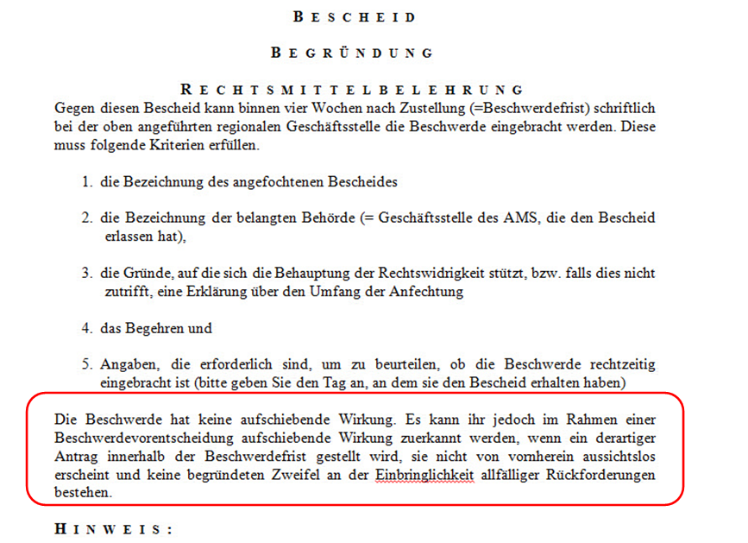

- Umsetzungsschritt 2 – Änderung der TNB Texte im BRZ – erfolgt mit 6.2.2015
Die Textänderungen werden bewirkt, dass bei den unten angeführten Bescheiden mittels TNB die aufschiebende Wirkung ausgeschlossen wird. Dies trifft zu auf:
- Sanktionen nach § 10 Abs. 1 AlVG (TNB 010, 210; nicht jedoch TNB B10)
- Einstellbescheide zu § 9 AlVG (Arbeitsunwilligkeit – TNB 051, 251)
- Aussetzbescheide nach § 38 AVG (TNB 602 - inhaltlich kann eine Beschwerde gegen diesen Bescheid keine aufschiebende Wirkung erzeugen. Im TNB Text wurde ein entsprechender Zusatz explizit aufgenommen.
HINWEIS:
In den Bescheiden 010, 210, 051 und 251 wird der in den TNB ab 6.2.2015 integrierte Ausschluss der aufschiebenden Wirkung ab 21.9.2015 wieder entfernt. Da hier die individuelle Begründung für den Ausschluss der aufschiebenden Wirkung nötig ist, sind Beschwerden gegen diese Bescheide UNVERZÜGLICH an die LGS zu übermitteln. Diese entscheidet, ob sie binnen 14 Tagen ab Beschwerdeeinbringung einen Ausschluss der aufschiebenden Wirkung mittels verfahrensrechtlichem Bescheid verfügt oder nicht.

- Umsetzungsschritt 3 – Einführung neuer TNB Bescheide im BRZ – erfolgt mit 16.3.2015

Die angeführtenTNBs schließen im Fall einer Beschwerdeeinbringung die aufschiebende Wirkung aus und stehen zur Verfügung für:
- TNB 086 und 286 - Kontrollmeldeversäumnisse bei denen die Wiedermeldung nach einem Zeitraum von mehr als einer Woche erfolgt
- TNB 048 und 248 - Ruhen wegen Auslandsaufenthalt in einer Dauer von über einer Woche
- TNB 049 und 249 - Keine Nachsicht vom Ruhen wegen Auslandsaufenthalt in einer Dauer von über einer Woche
- TNB 690 - Rückforderungen wegen aufschiebender Wirkung während des Rechtsmittelverfahrens
- TNB 890 - Rückforderungen wegen aufschiebender Wirkung während des Rechtsmittelverfahrens bei Altersteilzeit

- Umsetzungsschritt 4 – Änderung von TNBs im BRZ – erfolgt mit 21.9.2015
Es erfolgt auf Grund des Erlasses BMASK-433.001/0028-VI/B/1/2015 vom 20.8.2015 mit 21.9.2015 eine Textänderung in
- Sanktionen nach § 10 Abs. 1 AlVG (TNB 010, 210)
- Einstellbescheide zu § 9 AlVG (Arbeitsunwilligkeit – TNB 051, 251)
Da hier die individuelle Begründung für den Ausschluss der aufschiebenden Wirkung nötig ist, sind Beschwerden gegen diese Bescheide UNVERZÜGLICH an die LGS zu übermitteln. Diese entscheidet, ob sie binnen 14 Tagen ab Beschwerdeeinbringung einen Ausschluss der aufschiebenden Wirkung mittels verfahrensrechtlichen Bescheids verfügt oder nicht und meldet dies der RGS zurück. Bis zu dieser Rückmeldung setzt die RGS jedenfalls die aufschiebende Wirkung NICHT um.
Die gleiche Vorgehensweise gilt für Einstellungen des Bezuges nach § 8 Abs.2 AlVG (TNB 006 und 206).

Wie erfolgt der Ausschluss der aufschiebenden Wirkung in den TNBs?

Im Spruch der TNBs ist ein zweiter Spruchpunkt eingeführt. Dieser lautet:
„Die aufschiebende Wirkung einer Beschwerde gegen diesen Bescheid wird gemäß § 13 Abs. 2 des Verwaltungsgerichtsverfahrensgesetzes (VwGVG), BGBl. I Nr. 33/2013, in geltender Fassung, ausgeschlossen.“

Die Begründung des Bescheides ist ergänzt worden:
Die Ergänzung beginnt in allen TNBs mit der Zitierung der gesetzlichen Regelung:
„Nach § 13 Abs. 1 VwGVG hat eine rechtzeitig eingebrachte und zulässige Beschwerde gemäß Art. 130 Abs.1 Z 1 Bundesverfassungsgesetz (B-VG) aufschiebende Wirkung.
Nach § 13 Abs. 2 VwGVG kann die Behörde die aufschiebende Wirkung mit Bescheid ausschließen, wenn nach Abwägung der berührten öffentlichen Interessen und Interessen anderer Parteien der vorzeitige Vollzug des angefochtenen Bescheides oder die Ausübung der durch den angefochtenen Bescheid eingeräumten Berechtigung wegen Gefahr im Verzug dringend geboten ist.“

Weiterführend zu einzelnen Bestimmungen:

§ 49 AlVG – Kontrollmeldeversäumnis mehr als eine Woche (TNB 086, 286)
„Die Einhaltung von Kontrollmeldungen ist ein wesentliches Instrument der Arbeitsvermittlung und dient der raschen Integration in den Arbeitsmarkt, weshalb diese grundsätzlich einmal wöchentlich wahrzunehmen ist. Die im öffentlichen Interesse gelegene rasche Arbeitsmarktintegration gestaltet sich umso schwieriger, je länger der Arbeitslose der Vermittlungstätigkeit des AMS fern bleibt, indem er vorgeschriebene Kontrollmeldungen ohne Vorliegen von triftigen Gründen nicht wahrnimmt.
Da im Zeitraum ab dem versäumten Kontrollmeldetermin bis zur Wiedermeldung (bzw. neuerlichen Antragstellung) dem AMS die Beendigung der Arbeitslosigkeit durch Vermittlung einer zumutbaren Beschäftigung nicht möglich war, stünde eine vorläufige Auszahlung der Leistung im Hinblick auf die dem Beschwerdeführer zuzurechnende Ursache der unterbliebenen Vermittlungs- und Betreuungsmöglichkeit in einem die Versichertengemeinschaft grob belastenden Missverhältnis.
Eine aufschiebende Wirkung würde den aus generalpräventiver Sicht im öffentlichen Interesse gelegenen Normzweck, Leistungen bei Arbeitslosigkeit nur bei gleichzeitiger Verfügbarkeit für die Arbeitsvermittlung zu gewähren, unterlaufen. Aus diesem Grund überwiegt das öffentliche Interesse gegenüber dem mit einer Beschwerde verfolgten Einzelinteresse. Die aufschiebende Wirkung der Beschwerde ist daher auszuschließen.“

§ 16 AlVG – Ruhen wegen Auslandsaufenthalt über einer Woche (048, 049, 248, 249)
„Das Arbeitslosenversicherungsrecht bezweckt arbeitslos gewordene Versicherte durch die Vermittlung einer zumutbaren Beschäftigung wieder in den Arbeitsmarkt einzugliedern und sie so in die Lage zu versetzen, ihren Lebensunterhalt ohne Zuhilfenahme öffentlicher Mittel zu bestreiten. Grundlage für eine Vermittlung ist stets die Verfügbarkeit der arbeitslosen Person auf dem österreichischen Arbeitsmarkt, um bei konkreten Vermittlungsvorschlägen des AMS die erforderlichen Vorstellungsgespräche umgehend führen zu können. Da eine Verfügbarkeit für den österreichischen Arbeitsmarkt bei Auslandsaufenthalt in der Regel nicht gegeben ist, sieht § 16 Abs. 1 lit. g AlVG dem Zweck der Norm folgend ein Ruhen des Arbeitslosengeldes für diesen Zeitraum vor.
Das Gewähren einer aufschiebenden Wirkung widerspricht diesem – im öffentlichen Interesse liegenden – Normzweck der Regelung und wird daher unter den vorliegenden Umständen ausgeschlossen. Dieser Ausschluss ist nicht überschießend, da ein Ruhen des Arbeitslosengeldes ohnedies nicht eintritt, wenn konkrete Gründe für den Auslandsaufenthalt (§ 16 Abs. 3 AlVG) vorliegen, die mit dem Normzweck vereinbar sind. Dazu zählen insbesondere konkrete Vorstellungsgespräche im Ausland, dort zu absolvierende Ausbildungen oder auch zwingende familiäre Angelegenheiten.“

Aussetzbescheide - § 38 AVG (602)
„Als verfahrensrechtlicher Bescheid ist die Aussetzung selbständig mit jenen Rechtsmitteln bekämpfbar, die gegen den in der Sache ergehenden Bescheid zur Verfügung stünden. Jedoch kann eine aufschiebende Wirkung von Beschwerden gegen Aussetzungsbescheide nicht zum Tragen kommen, da es ansonsten im freien Belieben der Partei stünde, den einzigen Sinn und Zweck des Aussetzungsbescheides nach § 38 AVG, nämlich die Entscheidungspflicht der Behörde zu suspendieren, zu vereiteln. Die aufschiebende Wirkung der Beschwerde ist daher auszuschließen.“

Was bedeutet es allgemein in der Praxis, wenn einer Beschwerde aufschiebende Wirkung zukommt, weil sie im erstinstanzlichen Bescheid nicht ausdrücklich ausgeschlossen wurde?

ACHTUNG:
Die folgenden Ausführungen erläutern, was es bedeutet, wenn eine aufschiebende Wirkung im erstinstanzlichen Bescheid nicht ausgeschlossen wurde. Dies unabhängig davon, bei welchen TNBs das geschehen wird oder nicht. Die Festlegung, welche TNBs eine aufschiebende Wirkung ausschließen oder nicht wird im Punkt 6 ausführlich beschrieben.

- Bei Beschwerden gegen Antragsabweisungen und Zurückweisungen mangels Wohnsitz oder mangels Zuständigkeit hat die aufschiebende Wirkung keine Auswirkung – die Leistung ist NICHT vorläufig anzuweisen. Der/die Arbeitslose ist in diesem Fall während des laufenden Verfahrens so zu stellen, wie vor der Bescheiderlassung – d.h. es bleibt also ungeklärt, ob ein Anspruch besteht oder nicht.
- Bei Beschwerden gegen Einstellbescheide, Sanktionsbescheide und Ruhensbescheide führt die aufschiebende Wirkung der Beschwerde dazu, dass die Leistung auch weiterhin anzuweisen ist und die Person so zu betreuen ist, wie es auch während des „normalen“ Leistungsbezuges der Fall wäre.
Ist das Beschwerdeverfahren beendet und wird der Bescheid des AMS bestätigt, so sind im Anschluss daran die wegen des Rechtsmittelverfahrens zu Unrecht ausbezahlten Beträge mit gesondertem (im 3. Umsetzungsschritt neu geschaffenen) Rückforderungsbescheid nach § 25 Abs. 1, letzter Satz (TNB 690) zurückzufordern. Bei Altersteilzeitgeld gilt dasselbe für den Rückforderungsbescheid nach § 27 Abs. 8, letzter Satz (TNB 890)
ACHTUNG:
Einige der Sanktions-, Einstell- und Ruhensbescheide sind standardmäßig in den TNB Texten mit einem Ausschluss der aufschiebenden Wirkung versehen.
Für Sanktionen nach den §§ 9, 10 Abs.1 und 8 Abs.2 AlVG gelten eigene Verfahrensschritte (siehe Punkt 6).

- Rückforderungsbescheide
Bei Beschwerden gegen Rückforderungsbescheide hat die aufschiebende Wirkung die Auswirkung, dass kein Einbehalt des Rückforderungsbetrages erfolgen darf.
Offene Forderungen zu der bekämpften Rückforderung sind mittels der Belegart VAB vorläufig außer Evidenz zu nehmen. Bereits vom Leistungsbezug einbehaltende
(Teil-)Beträge sind mittels Belegart VNZ nachzuzahlen.
Die so außer Evidenz genommenen bzw. nachgezahlten Beträge sind nach Abschluss des Rechtsmittelverfahrens und ggf. nach Korrektur des Leistungsbezuges mittels Belegart VRF wieder einzugeben.

- Bei Beschwerden gegen einen Bescheid, mit dem es zu einer Zuerkennung ab Geltendmachung kam, hat die aufschiebende Wirkung keine Auswirkung– die Leistungsanweisung ist NICHT zu verändern.

- Bei Beschwerden gegen Aussetzungsbescheide hat die aufschiebende Wirkung keine Auswirkung– die Aussetzung tritt bei Erlassen eines solchen Bescheides immer ein.

Wann kommt NACH Umsetzung der zuvor genannten Umsetzungsschritte einer Beschwerde gegen einen Bescheid der RGS aufschiebende Wirkung zu?

- Antragsabweisungen:
Beschwerden gegen Antragsabweisungen kommt immer aufschiebende Wirkung zu.
Die Person ist in diesem Fall während des laufenden Verfahrens so zu stellen, wie vor der Bescheiderlassung – die aufschiebende Wirkung bewirkt in dieser Situation also nur, dass die Entscheidung dem Antrag nicht stattzugeben nicht endgültig umgesetzt wird. Sie führt aber NICHT dazu, dass es zu Zahlungen kommt.
Die aufschiebende Wirkung hat daher in diesen Fällen im ALV Verfahren keine Auswirkung – die Leistung ist NICHT vorläufig anzuweisen.
- Bei Beschwerden gegen Einstellbescheide hat die aufschiebende Wirkung die Auswirkung, dass die Leistung auch weiterhin anzuweisen ist und die Person so zu betreuen ist, wie es auch während des „normalen“ Leistungsbezugs der Fall wäre.
Wird das Beschwerdeverfahren beendet und wird der Bescheid des AMS bestätigt, so sind die wegen des Rechtsmittelverfahrens zu Unrecht ausbezahlten Beträge mit gesondertem (neu geschaffenen) Rückforderungsbescheid nach § 25 Abs. 1 letzter Satz AlVG(TNB 690) oder bei Altersteilzeitgeld nach § 27 Abs. 8 letzter Satz AlVG (TNB 890) rückzufordern.
Ausnahme:
Bei Beschwerden gegen einen Einstellbescheid wegen Arbeitsunwilligkeit bleibt der Leistungsbezug auch weiterhin eingestellt – der Fall ist bei Beschwerdeeinbringung sofort der LGS vorzulegen, die binnen 14 Tagen entweder im Einzelfall die aufschiebende Wirkung mittels verfahrensrechtlichen Bescheides ausschließt oder nicht – die LGS teilt in diesen Fällen der RGS die weitere Vorgehensweise mit.

- Sanktionsbescheide:
Für die RGS ergibt sich in der Vorgehensweise keine Änderung zum bisherigen Verfahren für Bescheide zu Kontrollmeldeversäumnissen, bei denen die Wiedermeldung nicht binnen einer Woche erfolgt (TNB 086, 286 – neue TNBs ab 3. Umsetzungsschritt)
Das bedeutet für ein KM-Versäumnis an einem Mittwoch:
Wiedermeldung am nächsten Mittwoch gilt als innerhalb einer Woche, Wiedermeldung am nächsten Donnerstag gilt nur dann als innerhalb einer Woche, wenn Mittwoch ein Feiertag war – daher sind in beiden Fällen weiterhin die TNB 085 bzw. 285 zu verwenden;
erfolgte die Wiedermeldung am nächsten Donnerstag und Mittwoch war kein Feiertag, sind die neuen TNBs 086 und 286 zu verwenden.

Anders - aufschiebende Wirkung der Beschwerde bei Sanktionsbescheiden haben:
Beschwerden gegen
- Bescheide zu § 10 Abs.4 AlVG (Versäumnis einzelner Schulungstage), die konzeptiv zu erstellen sind
- Bescheide zu Kontrollmeldeversäumnissen, bei denen die Wiedermeldung binnen einer Woche erfolgt
Das bedeutet für ein KM-Versäumnis an einem Mittwoch:
Wiedermeldung am nächsten Mittwoch gilt als innerhalb einer Woche, Wiedermeldung am nächsten Donnerstag gilt nur dann als innerhalb einer Woche, wenn Mittwoch ein Feiertag war – daher sind in beiden Fällen weiterhin die TNB 085 bzw. 285 zu verwenden.
- Bescheide zu Kontrollmeldeversäumnissen während einer Versicherung nach § 34 AlVG (TNB B85)
- Bescheide wegen § 11 AlVG
Die praktische Auswirkung besteht darin, dass die Leistung während der Wirksamkeit der aufschiebenden Wirkung weiterhin anzuweisen und die Person so zu betreuen ist, wie es auch während des „normalen“ Leistungsbezuges der Fall wäre.

Eine eigene Kategorie bilden:
- Bescheide bei Verweigerung der ärztlichen Untersuchung (TNB 006 und 206)
- Bescheide nach § 10 AlVG (TNB 010, 210, nicht B10)
- Einstellbescheide gemäß § 9 AlVG (TNB 051 und 251)
Diese Fälle sind bei Einlangen der Beschwerde SOFORT der LGS zur Beschwerdebearbeitung vorzulegen, wobei der Bezug (vorerst) eingestellt bleibt.
Wenn bei dieser Sanktion
- die Beschwerdevorentscheidung unter Ausschluss der aufschiebenden Wirkung nicht binnen zwei Wochen ab Beschwerdeeinbringung getroffen wird oder
- nicht binnen 14 Tagen ein individuell begründeter verfahrensrechtlicher Bescheid den Ausschluss der aufschiebenden Wirkung erlassen wird,
muss die aufschiebende Wirkung nach Verständigung durch die LGS entsprechend umgesetzt werden.
Wird jedoch der Ausschluss der aufschiebenden Wirkung in einem verfahrensrechtlichen Bescheid oder in der Beschwerdevorentscheidung von der LGS vorgenommen, ist dies einerseits mit dem Sanktionscharakter, andererseits nach den Gegebenheiten des Einzelfalles zu begründen. In diesem Fall bleibt der Leistungsbezug nach Verständigung der RGS durch die LGS eingestellt.
Wurde mit verfahrensrechtlichem Bescheid über den Ausschluss der aufschiebenden Wirkung abgesprochen und wird gegen diesen verfahrensrechtlichen Bescheid Beschwerde erhoben, so ist diese unverzüglich zum ursprünglichen Workflow der LGS zu übermitteln. Die LGS lässt ein gerichtliches Eilverfahren durchführen.

Ist das Beschwerdeverfahren inhaltlich vollständig beendet (d.h. die Beschwerdevorentscheidung wird rechtskräftig oder es liegt ein Erkenntnis des Bundesverwaltungsgerichts vor) und wird der Bescheid des AMS (zumindest teilweise) bestätigt, sind die wegen des Rechtsmittelverfahrens zu Unrecht ausbezahlten Beträge mit gesondertem (neu geschaffenen) Rückforderungsbescheid nach § 25 Abs.1 letzter Satz AlVG (TNB 690) rückzufordern.
Sollte ein solcher Bescheid (TNB 690 oder 890) bereits erlassen worden sein und das AMS erlangt Kenntnis davon, dass ordentliche oder außerordentliche Revision durch die Partei eingebracht wurde, ist dieser Rückforderungsbescheid amtswegig aufzuheben und der Ausgang des VwGH Verfahrens abzuwarten. Die Rückforderung ist in diesen Fällen nicht weiter zu betreiben.

- Ruhensbescheide
Beschwerden gegen Ruhensbescheide (z.B. UE/KE) kommt aufschiebende Wirkung zu.
Die Leistung ist auch während des Ruhenszeitraums anzuweisen. Die Person ist so zu betreuen, wie es auch während des „normalen“ Leistungsbezugs der Fall wäre.
Wird das Beschwerdeverfahren beendet und wird der Bescheid des AMS bestätigt, so sind die wegen des Rechtsmittelverfahrens zu Unrecht ausbezahlten Beträge mit gesondertem (neu geschaffenen) Rückforderungsbescheid nach § 25 Abs.1, letzter Satz AlVG (TNB 690) rückzufordern.
Ausnahme:
Bei Beschwerden gegen Ruhensbescheide wegen Auslandsaufenthalts über 1 Woche, wird die aufschiebende Wirkung ausgeschlossen (neue BRZ Bescheide TNB 048, 049, 248 und 249).

- Rückforderungsbescheide
Beschwerden gegen Rückforderungbescheide kommt immer aufschiebende Wirkung zu. Es darf daher kein Einbehalt erfolgen und kein Mahnlauf initiiert werden.
Offene Forderungen zu der bekämpften Rückforderung sind mittels der Belegart VAB vorläufig außer Evidenz zu nehmen. Bereits vom Leistungsbezug einbehaltende
(Teil-)Beträge sind mittels Belegart VNZ nachzuzahlen.
Die so außer Evidenz genommenen bzw. nachbezahlten Beträge sind nach Abschluss des Rechtsmittelverfahrens und ggf. nach Korrektur des Leistungsbezuges mittels Belegart VRF wieder einzugeben.
Derzeit sind solche technischen Abschreibungen bzw. Nachzahlungen durch die Landesgeschäftsstelle genehmigungspflichtig, sofern die Betragsgrenzen in der Höhe von € 75,00 überschritten werden. Es ist jedoch geplant, für solche Fälle die Betragsgrenzen zu erhöhen. Dafür ist jedoch eine Richtlinien- und Applikationsänderung notwendig, die ab 16.03.2015 in Produktion zur Verfügung stehen sollte.
Ausnahme:
Beschwerden gegen die neu geschaffenen BRZ Bescheide, die erst am Ende des Rechtsmittelverfahrens erlassen werden (TNB 690 und 890 nach den §§ 25 Abs. 1 letzter Satz oder § 27 Abs. 8 AlVG letzter Satz AlVG), kommt NIE aufschiebende Wirkung zu. Alle Eintreibungsschritte können hier sofort verfügt werden.

- Zuerkennung ab Geltendmachung
Beschwerden gegen diesen Bescheid kommt aufschiebende Wirkung zu.
Praktische Auswirkungen hat das im ALV Bereich keine – die Leistungsanweisung ist während des Rechtsmittelverfahrens nicht zu verändern.
- Zurückweisung mangels Wohnsitz oder mangels Zuständigkeit
Beschwerden gegen Antragsabweisungen kommt immer aufschiebende Wirkung zu.
Praktische Auswirkungen hat das im ALV Bereich keine – die Leistung ist NICHT vorläufig anzuweisen.
- Aussetzbescheide
Einer Beschwerde gegen einen Aussetzbescheid kommt auch weiterhin NIE aufschiebende Wirkung zu – die Aussetzung tritt immer bei Erlassen eines solchen Bescheides ein. Der entsprechende TNB 602 wird in Umsetzungsschritt 2 in diesem Sinne lediglich zur Verdeutlichung ergänzt.

Wie sind „Übergangsfälle“ zu den TABS 010, 210, 051, 251, 006 und 206 zu behandeln?

„Übergangsfällen“ sind Bescheide zu Sanktionen nach § 10 Abs.1 und Einstellungen nach § 9 AlVG, bei denen der TNB 010, 210, 051 oder 251“ von der RGS unter Ausschluss der aufschiebenden Wirkung ohne individuelle Begründung erlassen wurde.
Wurde in der Beschwerde der Ausschluss der aufschiebenden Wirkung angefochten, ist der Beschwerde in Bezug auf die aufschiebende Wirkung stattzugeben.
Nur wenn die zuvor genannten Kriterien zutreffen, ist ein Eilverfahren beim Bundesverwaltungsgericht durchzuführen, wobei kurz auf das Vorliegen der im Erlass genannten Kriterien hinzuweisen ist und alle Verfahrensunterlagen an das Gericht zu übermitteln sind, die belegen, dass z.B. Langzeitarbeitslosigkeit vorliegt und viele erfolglose Vermittlungsversuche vorgenommen wurden.
Wurde in der Beschwerde der Ausschluss der aufschiebenden Wirkung nicht angefochten, bleibt der Leistungsbezug eingestellt. In der Beschwerdevorentscheidung ist der Ausschluss der aufschiebenden Wirkung bei Zutreffen der im Erlass angeführten Kriterien zu wiederholen und entsprechend individuell zu begründen.

Wie ist in Beschwerdevorentscheidungen über die aufschiebende Wirkung abzusprechen?

Wird der „Erstbescheid“ nach der Aufhebung der Bestimmung des § 56 Abs.3 AlVG (24.1.2015) erlassen, ist grundsätzlich jeweils der Aussage im erstinstanzlichen Bescheid in den verschiedenen Umsetzungsschritten zu folgen.

- Wurde die aufschiebende Wirkung bereits im „Erstbescheid“ ausgeschlossen, ist dieser Ausspruch in der Beschwerdevorentscheidung zu wiederholen – die generalisierte Begründung dazu kann mit Blick auf die individuell vorliegende Faktenlage ergänzt werden.

- Wurde die aufschiebende Wirkung bereits im „Erstbescheid“ ausgeschlossen und wird dagegen in der Beschwerde vorgegangen, so ist die Beschwerde samt Verfahrensunterlagen über die elektronische Schnittstelle in der AlV2i an das Bundesverwaltungsgericht (BVwG) zu übermitteln. Es ist gegebenenfalls dabei bekannt zu geben, dass eine Beschwerdevorentscheidung durch das AMS durchgeführt wird. Das Gericht führt parallel zum Beschwerdevorverfahren in der LGS ein Eilverfahren zur aufschiebenden Wirkung durch. Ebenso ist vorzugehen, wenn nach Erlass eines verfahrensrechtlichen Bescheides ein Eilverfahren beim BVwG durchzuführen ist. Wurde die aufschiebende Wirkung einer Beschwerde nicht im „Erstbescheid“ ausgeschlossen, so ist diese zumindest bis zum Ende des Beschwerdevorverfahrens zu berücksichtigen. Kann nicht binnen kurzer Frist (längstens zwei Wochen) eine Beschwerdevorentscheidung getroffen werden, ist die „aufschiebende Wirkung“ umgehend umzusetzen.
Es kann nun im fortführenden Verfahren geprüft werden, ob in der Beschwerdevorentscheidung ein Ausschluss der aufschiebenden Wirkung ausgesprochen werden kann. Ergibt sich im „Beschwerdevorverfahren“, dass Gründe vorliegen, wonach die aufschiebende Wirkung auf Grund eines überwiegenden öffentlichen Interesses auszuschließen ist, ist im Bescheid zur Beschwerdevorentscheidung die aufschiebende Wirkung der Beschwerde auszuschließen und dies entsprechend zu begründen. Dabei kann der allgemein im TNB enthaltene Begründungstext individuell angepasst werden.
Der Ausschluss der aufschiebenden Wirkung gilt in einem solchen Fall nicht rückwirkend, sondern ex nunc (ab Beginn des nicht liquidierten Zeitraums).
Ein Beispiel, wo dies erfolgen sollte, ist die Erlassung einer Beschwerdevorentscheidung im Fall der Verweigerung einer ärztlichen Untersuchung (TNB 006 und 206) – insbesondere, wenn im Beschwerdevorverfahren festgestellt werden konnte, dass diese Verweigerung auch weiterhin anhält und so der Sanktionszeitraum nicht nur wenige Tage umfasst.

Folgende Grundsätze sind zu beachten:

- Ein Ausschluss der aufschiebenden Wirkung in der Beschwerdevorentscheidung hat immer dann zu unterbleiben, wenn über die aufschiebende Wirkung zwischenzeitlich in einem Eilverfahren durch das Gericht entschieden wurde und keine wesentliche Änderung des festgestellten Sachverhaltes, den das Gericht seiner Entscheidung zugrunde gelegt hat, vorliegt. Die „wesentliche Änderung des festgestellten Sachverhaltes“ müsste die Begründung des Gerichts als nicht mehr zutreffend erscheinen lassen. Ist dies der Fall, ist im Zuge der Beschwerdevorentscheidung die aufschiebende Wirkung neuerlich konkret auszuschließen.
Wird ein Vorlageantrag gestellt, ist der Ausspruch des BVwG abzuwarten.

- Wird der Ausschluss der aufschiebenden Wirkung vom BVwG aufgehoben, ist umgehend der Rechtszustand herzustellen, der vor der Bescheiderlassung bestanden hat. Das bedeutet insbesondere, dass Leistungseinstellungen aufzuheben sind bzw. bei Auszahlungen von Leistungen kein Einbehalt erfolgen darf. Bereits einbehaltene Beträge sind wieder anzuweisen (siehe Punkte 5 und 6).

- Die aufschiebende Wirkung gilt jeweils nur für die konkrete, im gegenständlichen Verfahren zu beurteilende Tatsache. Liegen (auch) andere Gründe für eine Leistungseinstellung wegen Nichterfüllung der gesetzlichen Voraussetzungen vor, so sind diese von der aufschiebenden Wirkung in einem anderen Verfahren nicht betroffen.
Kommt z.B. einer Sanktion nach § 11 AlVG aufschiebende Wirkung zu und besteht in den ersten 10 Tagen der Sanktion ein Ruhen wegen eines Anspruchs auf Urlaubsentgelt, so ist die Leistung auf Grundlage der aufschiebenden Wirkung erst ab dem 11 Tag auszubezahlen.
Sanktion § 11 AlVG vom 1. bis 28 Februar, die dagegen eingebrachte Beschwerde hat aufschiebende Wirkung
Ruhen wegen UE vom 1. bis 10. Februar
Auszahlung auf Grund der aufschiebenden Wirkung ab 11.Februar

- Wenn für einen Leistungszeitraum mehrere Verfahren wegen unterschiedlicher oder wiederholter Einstellungsgründe vorliegen, so ist dies, insbesondere bei der Rückforderung, zu berücksichtigen.
z.B. Sanktion nach § 10 AlVG mit 1.4.
Beschwerde wurde eingebracht – aufschiebende Wirkung wurde im gerichtlichen Eilverfahren zuerkannt
Neuerliche Sanktion nach § 10 AlVG für 8 Wochen mit 20.5.
Neuerlich wurde Beschwerde eingebracht – aufschiebende Wirkung wurde im gerichtlichen Eilverfahren wiederum zuerkannt
Mit 10.7. endet das Verfahren über die erste Sanktion mit Erkenntnis des Gerichts – die Sanktion besteht zu Recht.
Rückzufordern ist wegen der noch offenen zweiten Entscheidung im zweiten Verfahren lediglich der Zeitraum 1.4. bis 12.5.

Was ist bei der Bearbeitung der Beschwerden in der Applikation ALV 2.Instanz zu beachten?
Mit der EDV-Release am 16.3.2015 wurden in der Applikation ALV 2.Instanz entsprechende Anpassungen vorgenommen, damit das ggst. Verfahren auch in der Applikation ALV 2.Instanz korrekt und einfach durchgeführt und abgebildet werden kann.
Bis zur Produktivsetzung der EDV-Release (16.3.2015) waren folgende Eingabeschritte in der Applikation ALV 2.Instanz zu veranlassen.
Bei Einlagen einer Beschwerde zu einem Bescheid, bei dem auch gegen den Ausschluss der aufschiebenden Wirkung vorgegangen wird, wurde der Fall unverzüglich über die elektronische Schnittstelle zur Entscheidung über die aufschiebende Wirkung an das Gericht zu übermitteln („Eilverfahren“).
Mit der Übermittlung des Falles an das BVwG zur Entscheidung über die aufschiebende Wirkung, wechselte der Status der Beschwerde in „R-bei BVwG-lfd“, da die Applikation nicht unterscheiden konnte, ob der Fall ausschließlich zur Entscheidung über die aufschiebende Wirkung oder für eine gesamtinhaltliche Entscheidung an das Gericht übermittelt wird. Allerdings kann die Beschwerde auch im Status „R-bei BVwG-lfd“ weiter bearbeitet werden.
Sobald eine Entscheidung vom BVwG zur aufschiebenden Wirkung beim AMS einlangt, ist diese im Fenster BVwG in der Feldgruppe Aufschiebende Wirkung durch BVwG entsprechend zu dokumentieren.
Wurde von der LGS über die Beschwerde mittels Beschwerdevorentscheidung entschieden, waren die entsprechenden Eintragungen in der Applikation ALV 2.Instanz wie bisher durchzuführen – wie z.B. Eintragungen des BV-Ausgangsdatum und der inhaltlichen AMS-Entscheidung in die dafür vorgesehen Eingabefelder im Startfenster BVwG-Beschwerde.
Da allerdings der Workflow bereits den Status „R-bei BVwG-lfd“ führte, bewirkte die Eingabe eines Datums im Feld „BV-Ausgang“ keinen weiteren Statuswechsel mehr. Ohne weitere EDV-Eingaben würde dieser Fall auch weiterhin im Status „R-bei BVwG-lfd“ in der Auftragsliste bleiben, obwohl das AMS die Bearbeitung der Beschwerde bereits abgeschlossen hat.
Damit dieser Fall nun in die Archivliste wechselt, müssen im Fenster BVwG in der Feldgruppe Daten zu BVwG-Verfahren in den Feldern
- Eingang der BVwG-Entscheidung,
- BVwG-Entscheidung,
- BVwG-Entscheidungsbegründung und
- BVwG-Entscheidungsdatum
entsprechende Eintragungen vorgenommen werden.
Dabei sollte in die Datumsfelder Eingang der BVwG-Entscheidung und BVwG-Entscheidungsdatum das Datum des BV-Ausganges eingetragen werden. Als BVwG-Entscheidung ist „sonstige Entscheidung“ und als BVwG-Entscheidungsbegründung jeweils der passende Grund (abgewiesen, aufgehoben oder abgeändert) entsprechend der AMS Beschwerdevorentscheidung zu verwenden. Erst durch diese Eingaben wechselt der Fall auf den Status „E-beendet“ und wird in die Archivliste verschoben.
Sollte zu diesem Fall ein Vorlageantrag einlangen und ist dieser Vorlageantrag nicht zurückzuweisen, sind die o.a. Eintragungen in der Feldgruppe Daten zu BVwG-Verfahren wieder heraus zu löschen. Achtung: Dies kann nur von UserInnen mit der PÜF-Rolle ALV2IADM vorgenommen werden.
Damit wechselt der Fall auf den Status „R-bei BVwG-lfd“ und befindet sich wieder in der Auftragsliste. Allerdings können im Status „R-bei BVwG-lfd“ die Felder zum Vorlageantrag in der Applikation NICHT befüllt oder verändert werden, daher ist das Einlagen eines Vorlageantrages entsprechend im Notizfeld zu dokumentieren. Danach waren die erforderlichen Unterlagen (inklusive des Vorlageantrages) wie bisher elektronisch an das Gericht zu übermitteln.
Ist der Vorlageantrag zurückzuweisen, ist auch dies entsprechend im Notizfeld (inklusive des Grundes für die Zurückweisung) zu dokumentieren, da auch im Status „E-beendet“ keine Eintragungen in den Feldern zum Vorlageantrag möglich sind. Die Eintragungen im Fenster BVwG in der Feldgruppe Daten zu BVwG-Verfahren sind jedoch nicht zu entfernen, da ansonsten der Fall wieder auf den Status „R-bei BVwG-lfd“ wechseln und in die Auftragsliste verschoben werden würde.
Bei Einlangen einer Beschwerde gegen die Zurückweisung des Vorlageantrages ist dann jedoch wieder wie bei Vorlageanträgen vorzugehen, die nicht zurückgewiesen wurden – wobei natürlich auch die Zurückweisung des Vorlageantrages an das Gericht übermittelt werden muss.
Die o.a. Vorgehensweise führte zwar dazu, dass die Statistiken zu den BVwG-Beschwerden leicht verzerrt wurden, allerdings musste dies jedenfalls bis zur EDV-Release mit 16.3.2015 in Kauf genommen werden.
Weiters ist zu beachten, dass bei Einlagen eines Vorlageantrages oder einer Beschwerde gegen eine Zurückweisung des Vorlageantrages in der RGS auch die RGS MitarbeiterInnen im Beschwerdesegment aufgrund des Workflow-Status die dortigen Felder zum Vorlageantrag ebenso wenig befüllen können. Folglich wird die RGS nur den Vorlageantrag bzw. die Beschwerde gegen die Zurückweisung des Vorlageantrages einscannen und der LGS avisieren. Ein automatischer Wechsel des Falles auf den Status „L-Vorlageantrag“ erfolgt hier nicht. Folglich befinden sich die betreffenden Beschwerdefälle nach wie vor in der Archivliste. Daher sind von der LGS täglich auch die Beschwerdefälle in der Archivliste zu überprüfen, zu welchen Avisos vorhanden sind. Diese Fälle sind in der Archivliste am „J“ in der Spalte Aviso erkennbar.

Ab der Produktivsetzung der EDV-Release (ab 16.3.2015) sind folgende Eingabeschritte in der Applikation ALV 2.Instanz zu veranlassen.
Bei BVwG-Beschwerden, bei denen die zuvor beschriebenen Eintragungen in der Applikation ALV 2.Instanz bereits durchgeführt wurden, ist auch weiterhin wie o.a. vorzugehen.
Bei BVwG-Beschwerden, die ab Produktivsetzung der EDV-Release – also ab 16.3.2015 – bearbeitet werden, sind folgenden EDV-Eingabeschritte vorzunehmen.
Bei Einlagen einer Beschwerde zu einem Bescheid, bei dem die aufschiebende Wirkung im erstinstanzlichen Bescheid explizit ausgeschlossen wurde und der/die KundIn auch gegen den Ausschluss der aufschiebenden Wirkung vorgeht, ist der Fall unverzüglich über die elektronische Schnittstelle zur Entscheidung über die aufschiebende Wirkung an das BVwG zu übermitteln („Eilverfahren“).
Um in der Applikation ALV 2.Instanz unterscheiden zu können, ob eine Übermittlung an das BVwG zu einer inhaltlichen Entscheidung oder ausschließlich zur Entscheidung über die aufschiebende Wirkung der Beschwerde durchgeführt werden soll, steht im Fenster BVwG in der Feldgruppe Daten zu BVwG-Verfahren das neue Pulldown-Feld
zur inhaltl. Entsch. zur Verfügung.
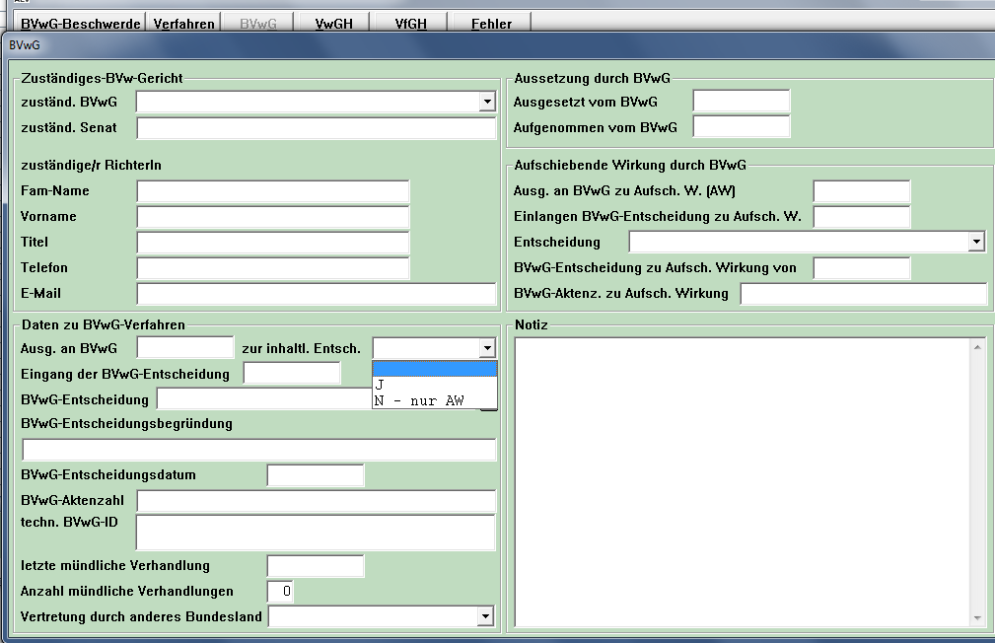
Dieses Feld ist zum Start des Workflows immer leer und bietet die Auswahlmöglichkeiten
„J“ und „N - nur AW“.
Für die Übermittlung der Beschwerde an das BVwG – entweder zur inhaltlichen Entscheidung oder ausschließlich zur Entscheidung über die aufschiebende Wirkung – muss in diesem Pulldown-Feld ein Eintrag ungleich "leer" – also „J“ oder „N-nur AW“ – von der / dem UserIn ausgewählt und gespeichert werden. Ansonsten erscheint beim Versuch, eine Übermittlung an das BVwG durchzuführen, eine entsprechende Fehlermeldung.
Eine Änderung dieses Feldes ist nur in den Workflow-Status B, G, T, L oder V möglich.
Soll eine Übermittlung an das BVwG ausschließlich zur Entscheidung über die aufschiebende Wirkung („Eilverfahren“) erfolgen, ist im Pulldown-Feld zur inhaltl. Entsch.
der Eintrag „N-nur AW“ auszuwählen, mittels des Speicher-Buttons zu speichern und danach sind die gewohnten Veranlassungen zur Übermittlung von Dokumenten an das BVwG durchzuführen (Schiene Dokumente / Funktion Avisieren BVwG usw.).
In der ALV Applikation 2. Instanz wird nun
- im neuen Datumsfeld Ausg. an BVwG zu Aufsch. W. (AW) das Tagesdatum der erstmaligen Übermittlung an das BVwG eingetragen und der Workflow bleibt in seinem bisherigen Status (wie z.B.“B – in Bearbeitung“). Das neue Datumsfeld wird im Fenster BVwG in der Feldgruppe Aufschiebende Wirkung durch BVwG…
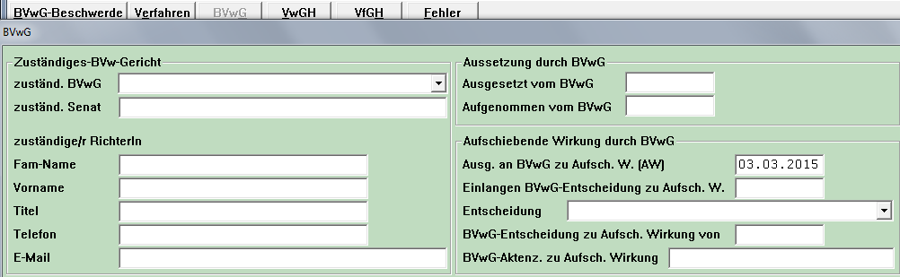
…und im Startfenster BVwG-Beschwerde in der Feldgruppe BVwG-Daten angezeigt.
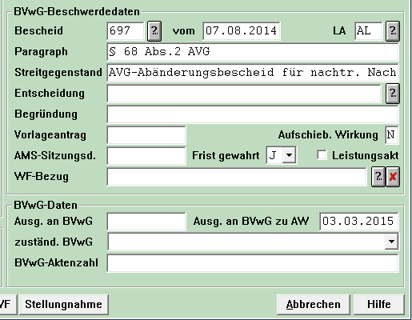
- Es erfolgt KEIN Wechsel auf den Status „R – bei BVwG lfd“ und es wird auch im Feld Ausgang an BVwG KEIN Datum eingetragen.
- Allerdings wird mit der Übermittlung an das BVwG im Feld zur inhaltl. Entsch. der Eintrag „N – nur AW“ wieder herausgelöscht und auf „leer“ gesetzt. Damit wird sichergestellt, dass bei einer weiteren Übermittlung an das BVwG der/die UserIn neuerlich auswählen muss, ob die zusätzliche Übermittlung immer noch ausschließlich zur Entscheidung über die aufschiebende Wirkung oder nun doch bereits für eine inhaltlichen Beschwerdeentscheidung erfolgen soll.

Soll eine Übermittlung an das BVwG zur inhaltlichen Entscheidung erfolgen („reguläres Verfahren“), ist im Pulldown-Feld zur inhaltl. Entsch. der Eintrag „J“ auszuwählen, mittels des Speicher-Buttons zu speichern und danach sind die gewohnten Veranlassungen zur Übermittlung von Dokumenten an das BVwG durchzuführen (Schiene Dokumente / Funktion Avisieren BVwG usw.).
In der ALV Applikation 2. Instanz
- verhält sich der Workflow wie bisher, wechselt in den Status „R – bei BVwG lfd“ und im Feld Ausg. an BVwG wird das Tagesdatum der erstmaligen Übermittlung an das BVwG eingetragen.
- Der Eintrag „J“ wird im Feld zur inhaltl. Entsch. gespeichert und kann auch nicht mehr verändert werden.
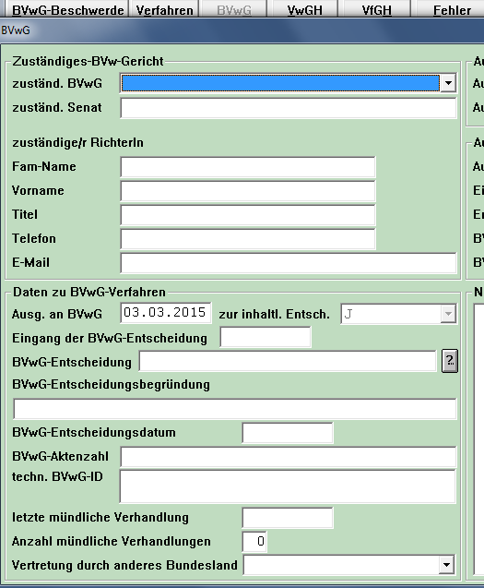
- Der Fall kann auch nach wie vor - wie im Status „B – in Bearbeitung“ – bearbeitet werden und befindet sich ebenso weiterhin in der Auftragsliste.

Bei jeder weiteren Übermittlung an das Gericht (mittels NACHRBVG) wird geprüft, ob im neuen Pulldown-Feld zur inhaltl. Entsch. ein Eintrag ungleich „leer“ („J“ oder „N - nur AW“) ausgewählt und gespeichert wurde.
- Ist der Eintrag „J“ ausgewählt und im Feld Ausg. an BVwG ist bereits ein Datum eingetragen, bleibt der Workflow unverändert im Status „R – bei BVwG lfd“ und kann im bereits bekannten Ausmaß entsprechend weiterbearbeitet werden.
- Ist der Eintrag „J“ ausgewählt und im Feld Ausg. an BVwG ist jedoch noch kein Datum eingetragen, wechselt der Workflow in den Status „R – bei BVwG lfd“ und im Feld Ausg. an BVwG wird das Tagesdatum eingetragen. Zusätzlich wird der Eintrag „J“ im Feld zur inhaltl. Entsch. gespeichert und kann auch nicht mehr verändert werden. Ein allfälliges Datum im Feld Ausg. an BVwG zu Aufsch. W. (AW) bleibt davon unberührt.
- Ist der Eintrag „N-nur AW“ ausgewählt, bleibt der Workflow-Status unverändert. Ebenso wenig wird das Datum im Feld Ausg. an BVwG zu Aufsch. W. (AW) aktualisiert. Zudem wird mit der Übermittlung an das BVwG im Feld zur inhaltl. Entsch. der Eintrag „N – nur AW“ wieder herausgelöscht und auf „leer“ gesetzt. Damit wird sichergestellt, dass bei einer weiteren Übermittlung an das BVwG der/die UserIn neuerlich auswählen muss, ob die zusätzliche Übermittlung immer noch ausschließlich zur Entscheidung über die aufschiebende Wirkung oder nun doch bereits für eine inhaltlichen Beschwerdeentscheidung erfolgen soll.
- Wurde kein Eintrag im Feld zur inhaltl. Entsch. ausgewählt, wird eine entsprechende Fehlermeldung ausgegeben.

Die bereits vor der Release angelegten BVwG-Beschwerden wurden nach folgenden Regeln konvertiert.
Bei BVwG-Beschwerden, die den Status R, E, H, I, C oder K führen, wird im neuen Pulldown-Feld zur inhaltl. Entsch. ein „J“ eingetragen.
Bei allen anderen BVwG-Beschwerden wird im neuen Pulldown-Feld zur inhaltl. Entsch. der Defaultwert „leer“ eingetragen.

Langt nun zu einem Bescheid eine Beschwerde ein, bei dem die aufschiebende Wirkung nicht ausgeschlossen wurde (wie z.B. Sanktionsbescheid zu §10 AlVG), hat die LGS unter Beachtung der bereits beschriebenen Voraussetzungen die Möglichkeit, innerhalb der ersten 14 Tagen des Beschwerdevorverfahrens ab Einlangen der Beschwerde mittels gesonderten verfahrensrechtlichen Bescheids den Ausschluss der aufschiebenden Wirkung nachzuholen.
Dieser gesonderte verfahrensrechtliche Bescheid ist dem Beschwerde-Workflow natürlich beizuschließen und der RGS zur Information und Kenntnisnahme zu übermitteln.
Zur Dokumentation dieses nachträglichen Ausschlusses der aufschiebenden Wirkung stehen in der Applikation ALV 2.Instanz im Fenster Verfahren die Felder der
Feldgruppe Aufschiebende Wirkung durch AMS zur Verfügung.
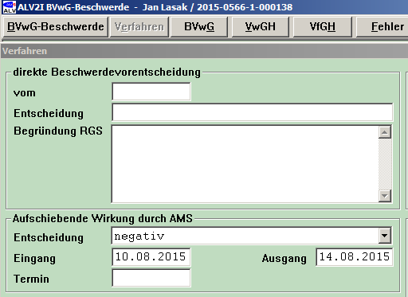

Langt nun gegen diesen verfahrensrechtlichen Bescheid, mit dem die aufschiebende Wirkung der Beschwerde ausgeschlossen wurde, eine Beschwerde ein, ist diese Beschwerde dem bereits bestehenden Workflow beizuschließen. Es ist in der Applikation ALV 2.Instanz KEIN neuer Workflow anzulegen!!
Die weiteren Veranlassungen entsprechen jenen, die bei Einlagen einer Beschwerde zu einem Bescheid, bei dem die aufschiebende Wirkung im erstinstanzlichen Bescheid explizit ausgeschlossen wurde und der/die KundIn auch gegen den Ausschluss der aufschiebenden Wirkung vorgeht, durchzuführen sind („Eilverfahren“).
Zusätzlich ist darauf zu achten, dass auch der gesonderte verfahrensrechtliche Bescheid, mit dem die aufschiebende Wirkung ausgeschlossen wurde, im Zuge des Eilverfahrens dem BVwG übermittelt wird.

